Министерство образования и науки Российской Федерации

ФГАОУ ВПО «Уральский федеральный университет имени первого Президента России Б.Н.Ельцина»

Институт радиоэлектроники и информационных технологий – РтФ

Кафедра Технологий и средств связи (ТСС)

ОТЧЕТ

по лабораторной работе №3

«СОЗДАНИЕ ПОСАДОЧНОГО МЕСТА

ЭЛЕКТРОРАДИОЭЛЕМЕНТА»

по дисциплине «Конструирование и технология средств связи и коммутации»

Дата: 3.11.16

Группа: РИ-430801

Студенты:

Ахтаров Д.Н.

Преподаватель:

Кудинов С. И.

Екатеринбург, 2016

# Цель работы

Ознакомление со структурой САПР Altium Designer.

* Цель – научится самостоятельно создавать условно-графические обозначения (УГО) электрорадиоэлементов (ЭРЭ) в САПР в соответствии с требованиями ГОСТ Р.
* Задача – подготовить необходимое количество УГО ЭРЭ для создания учебной схемы электрической принципиальной в САПР Altium Designer.
* Научится использовать готовые библиотечные УГО ЭРЭ, поставляемые с дистрибутивом САПР Altium Designer.

# Краткий перечень операций для создания УГО

Этапы создания компонента:

1. введение в библиотеку названия нового УГО;
2. разработка графики символа;
3. установка выводов компонента и их описание;
4. введение параметров (атрибутов).

# Скрин-изображения разработанных УГО

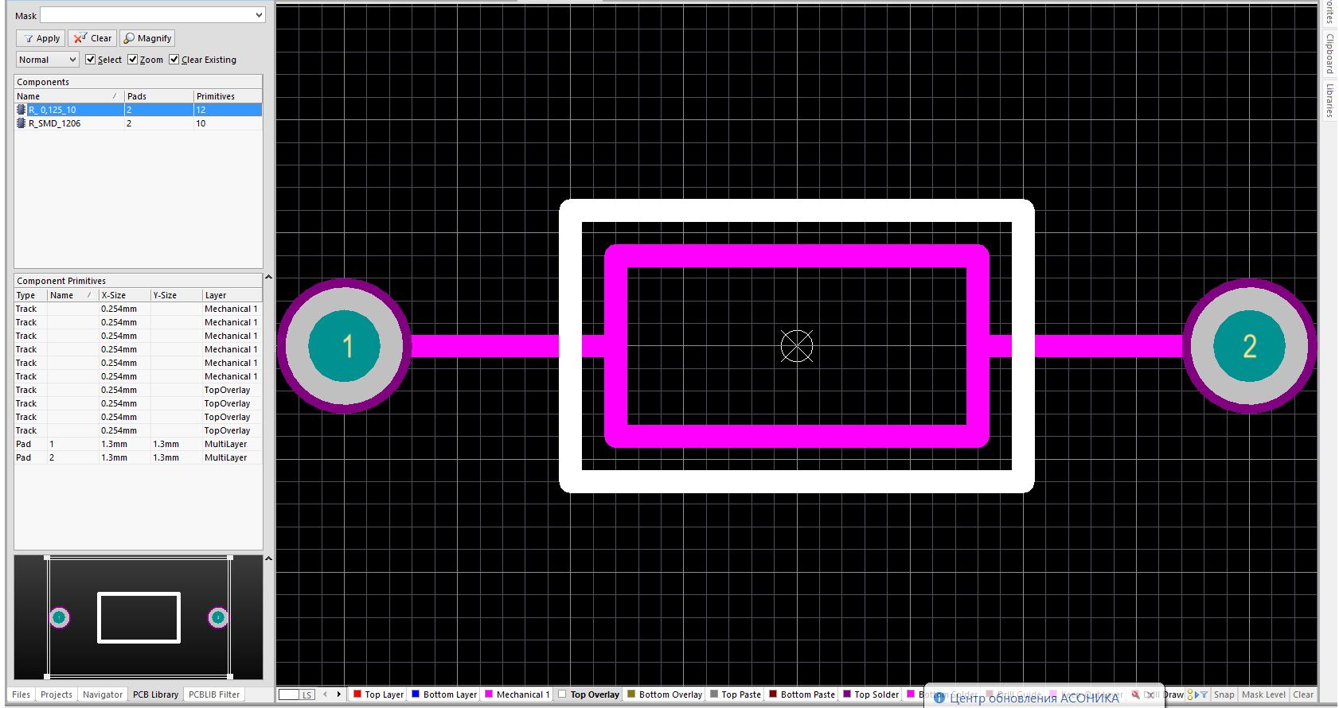

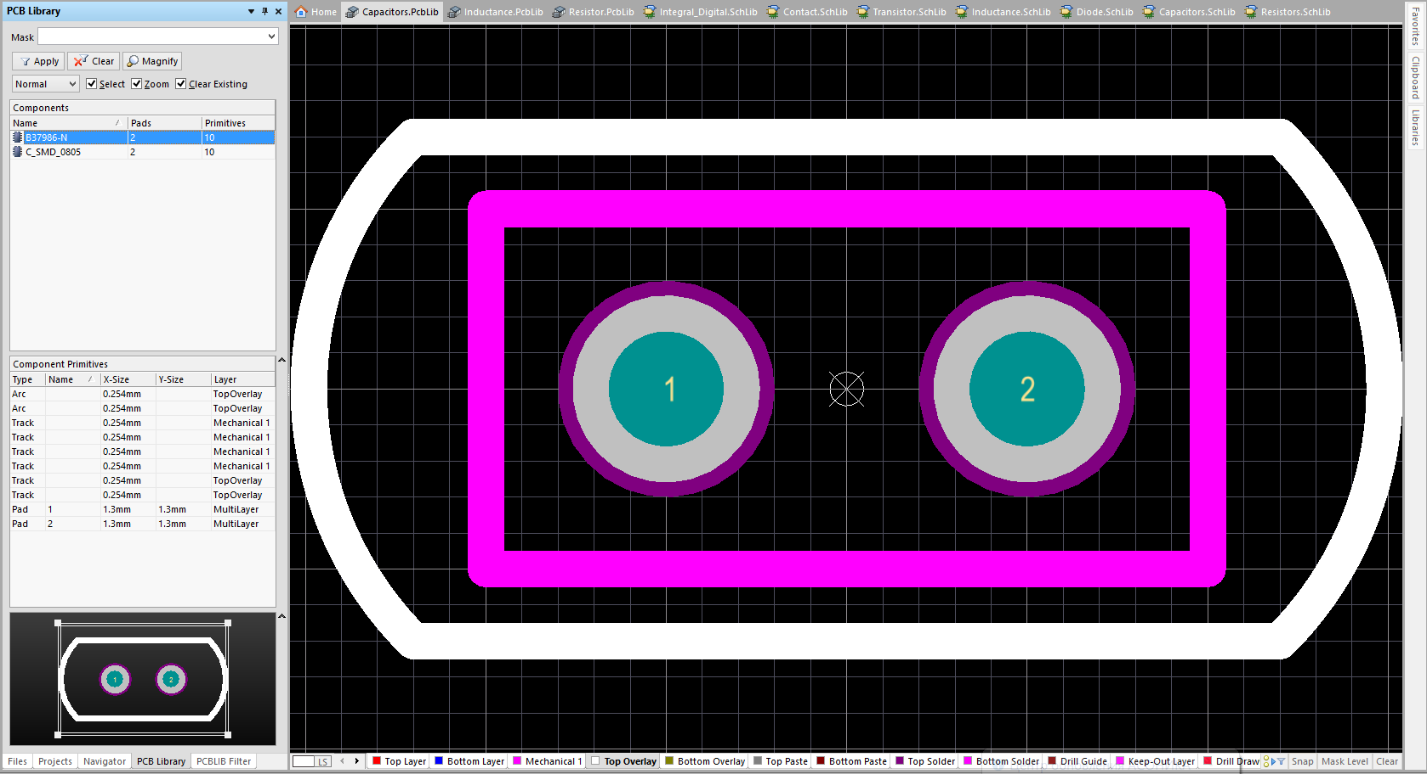

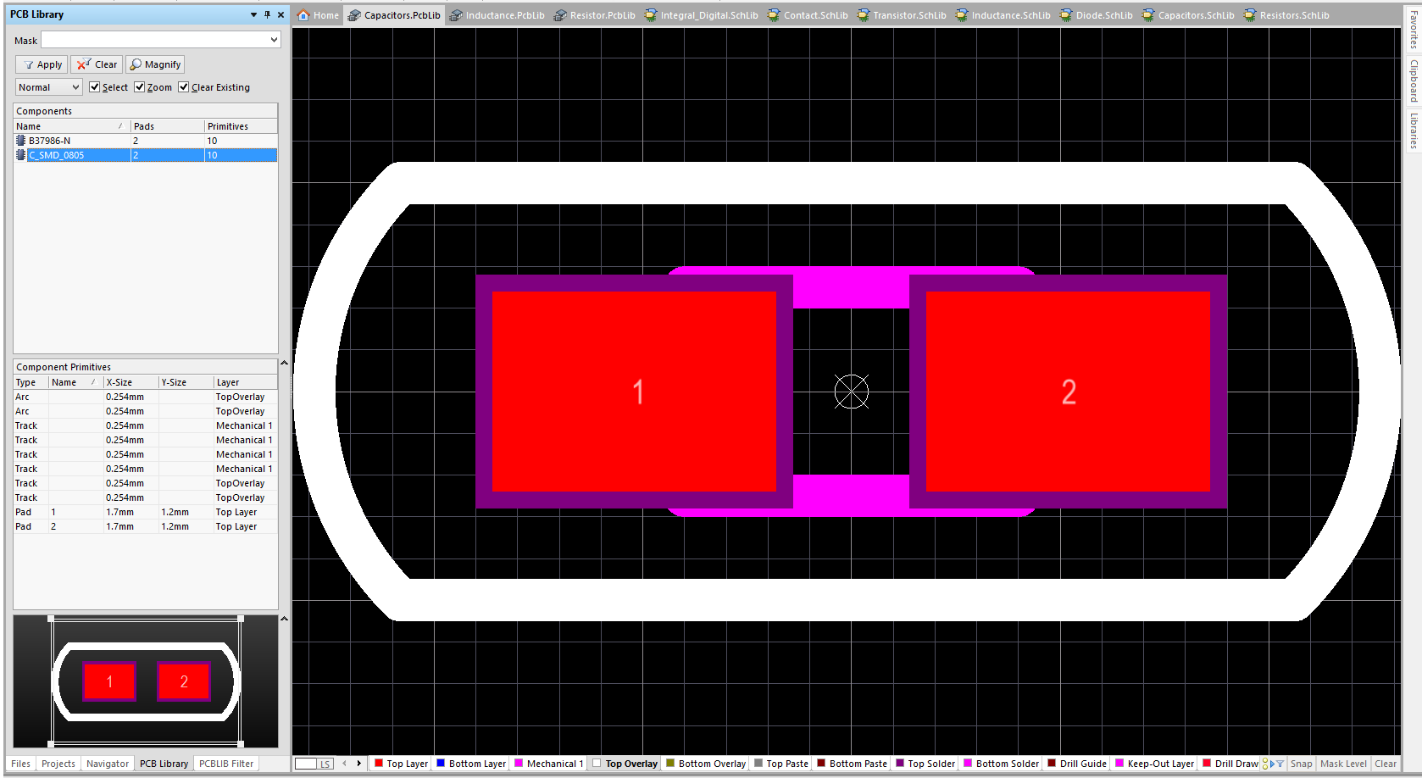

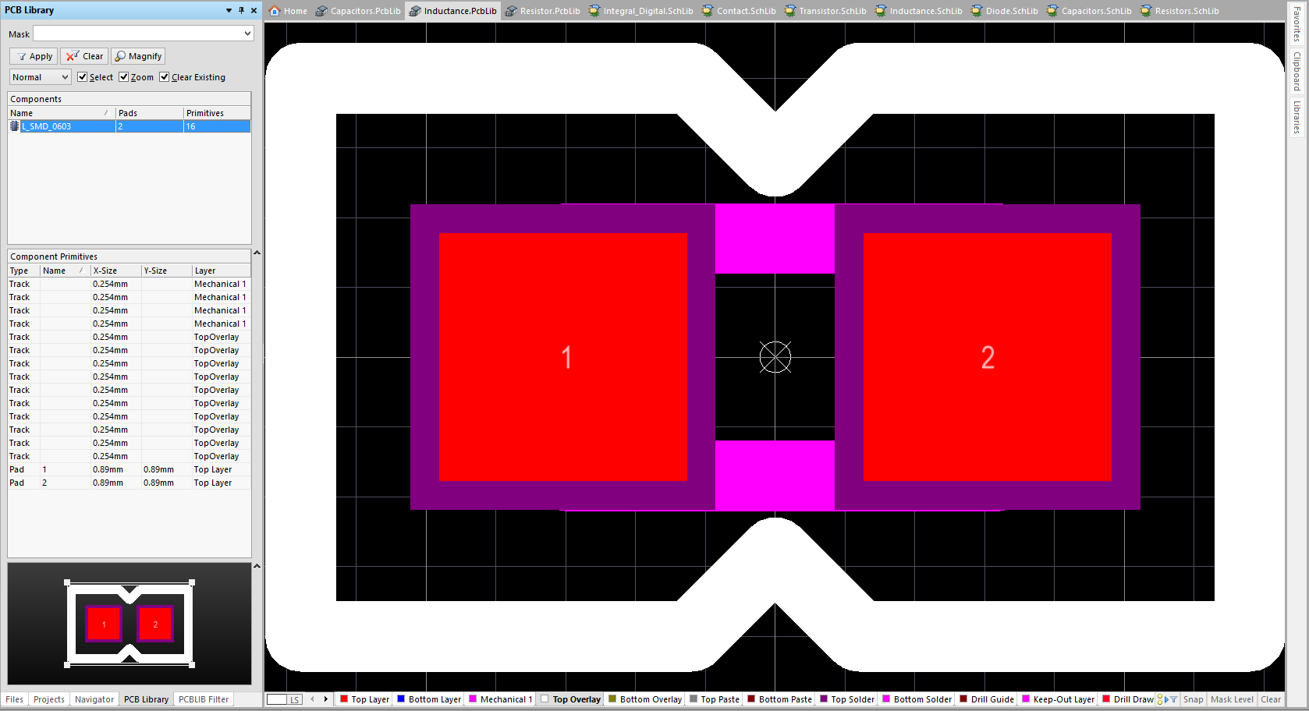

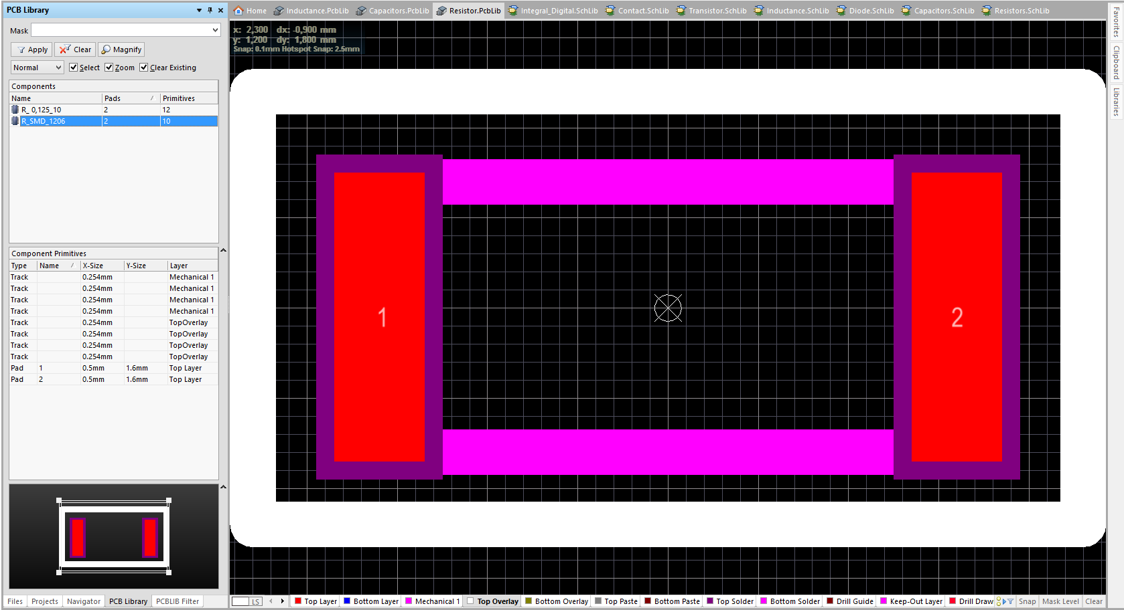

# Выводы по работе

В данной работе я ознакомился и научился работать с САПР Altium Designer. По ходу работы были созданы посадочные места в САПР в соответствие с требованиями ГОСТ. При выполнение, проблем с программой не обнаружено. Интерфейс и ход работы был понятен и выполнен.

В работе розовым цветом показывался реальный размер электрорадиоэлемента, а белым отведенной для него место на плате. При этом минимальное расстояние белой линии от контура элемента должно было быть не меньше 0,25 мм.